Чувьюрова Татьяна Алексеевна, музыкальный руководитель МАДОУ «Детский сад № 86» г. Сыктывкар
Королева Кристина Алексеевна, музыкальный руководитель МАДОУ «Детский сад № 86» г. Сыктывкар
Косолапова Наталия Михайловна, воспитатель МАДОУ «Детский сад
№ 86» г. Сыктывкар

Участие в фестивалях, как одна из форм представления опыта работы по художественно- эстетическому развитию детей.
Фестиваль в переводе с французского означает «праздничный», массовое празднество, показ, достижение музыкального, театрального, эстрадного, циркового или киноискусства, а также спортивных достижений.
Фестиваль не является конкурсом. Фестиваль – это смотр педагогических идей, представление передового педагогического опыта, популяризация результатов творческой деятельности.
Первые фестивали, которые появились в 18 веке в Великобритании, были музыкальными. В 20 веке становятся популярнымимеждународные фестивали. Некоторые фестивали молодежи и студентов проходили под лозунгом: «За мир и дружбу» и «За солидарность, мир и дружбу». В СССР музыкальные фестивали впервые были организованы в 1930-е годы.
Фестивали организуются с одной целью – развитие культуры в области музыки, танцев, песни, развитие уважения молодежи и достижение культуры.
В настоящее время фестиваль – это перспективное направление по художественно - эстетическому развитию детей. Фестивали проводятся с целью пропаганды и развития современной молодежи в художественно - эстетическом воспитании. Маленькие артисты, выступая на сцене, приобретают уверенность в себе, становятся раскрепощённее, у них раскрываются творческие способности. Участие в фестивале это замечательная возможность приобрести сценический опыт, который может пригодиться в будущем. Чем чаще мы участвуем в фестивалях, тем сильнее мотивация к дальнейшему развитию и творческому росту.
В нашем городе Сыктывкаре, который является столицей Республики Коми, ежегодно проходят следующие городские фестивали длядетей дошкольного возраста:
-фестиваль православной культуры «Свет Рождественской звезды»;
-фестиваль коми национальной культуры «Ӧшкамӧшка» («Радуга»);
-фестиваль коми национальных театральных коллективов «Мойд Куд» («Сказочный сундучок»);
- фестиваль театральных коллективов «Театральная весна»;
-городской фестиваль хореографических коллективов «Танцующий город»;
-фестиваль юных вокалистов «Северная звездочка»;
-фестиваль детского творчества «Радуга талантов».
В январе, традиционно проходит фестиваль православной культуры «Свет Рождественской звезды». Рождество Христово не только церковный праздник, но и с недавних пор ставший государственным. Рождество день примирения, доброты, миролюбия, один из самых теплых и душевных семейных праздников, день прославления Христа.
Значение Рождества Христова велико – любовь, мир и желание добра всем и каждому. Неотъемлемой частью Рождества является елка – символ детства, праздника и ожидания чуда.
Ежегодно, фестиваль православной культуры «Свет Рождественской звезды» (далее – фестиваль), проходит в концертном зале ГПОУ «Гимназии искусств при Главе Республики Коми» имени Ю.А.Спиридонова. Учредителями фестиваля являются: Управление дошкольного образования администрации МО ГО «Сыктывкар»; Региональный общественный фонд «Ассоциация попечительских советов»; Сыктывкарская и Коми - Зырянская епархия. Чудеса начинаются с холла концертного зала Гимназии искусств: детей встречает шестиметровая ёлка, светящая множествомразноцветных огоньков и шаров. В холле расположена выставка лучших детских работ, которые были отобраны по итогам городского конкурса детского творчества «Рождественский калейдоскоп». А сказочное оформление сцены, где юные артисты показывают свои достижения, запомниться детям и взрослым надолго. Каждый номер программы оформлен мультимедийным сопровождением передающим красочное действие, благодаря которому,зрители попадали в мир чудес и волшебства.
На протяжении многих лет дети нашего детского сада принимают участие в данном фестивале и радуют зрителей своими красочными и яркими номерами. Они совместно с педагогами трудятся над новым музыкальным номером. На занятиях в детском саду проводится беседа о православном празднике Рождество. Слушаем инструментальную музыку, песни соответствующей тематики, а затем все вместе выбираем музыкальное произведение. На занятиях хореографии подбираем движения и образ будущему номеру. В 2020 году мы выступили с хореографической постановкой «Мечта Ангела», в которой Ангел мечтает научиться играть на скрипке. Идею со скрипкой нам подала наша воспитанница подготовительной группы. Её бабушка работает учителем в музыкальной школе, учит детей играть на скрипке. И сама девочка мечтает играть, как её бабушка.
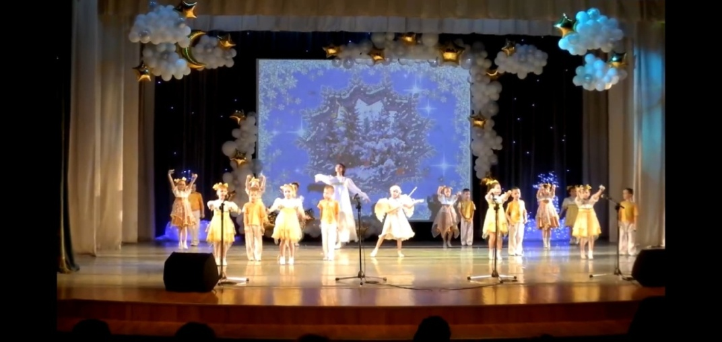
Нашему Ангелу для сказочности мы дали хрустальную скрипку, которая от игры на ней начинает светиться. Танец не оставил равнодушными зрителей. Наш Ангел стал кульминацией всего фестиваля. Все получили много положительных эмоций, добрых впечатлений от выступления и желание выступать ещё.
Традиционно, с целью сохранения и приобщения дошколят к национальной коми культуре, каждый год проходит фестиваль «Ӧшкамӧшка» и « Мойд куд», где дети и взрослые говорят, читают стихи, поют песни только на коми языке. Фестиваль проходит в красочном зале, оформленном в национальном колорите. Выступающие одеты в яркие, необыкновенно роскошные, стилизованные под национальные коми костюмы. Организаторы фестиваля стараются с детского дошкольного возраста повышать интерес к коми народному творчеству: сказкам, фольклору. Один музыкальный, номер меняется другим. Стихи, написанные коми поэтами, дети рассказывают с чувством и с эмоциями. Целью фестиваля является приобщение дошколят к истокам коми народной культуры.
Детям нравится принимать участие в фестивалях коми культуры, они являются не только участниками, но и зрителями. Музыкальные номера каждого дошкольного учреждения поставлены педагогами на высоком профессиональном уровне, с интересными постановками танцев, разнообразной атрибутикой, яркими костюмами и конечно, в сопровождении народной и современнойкоми музыки. Через красоту коми песен, инструментальной музыки, народного танца, ребенок ближезнакомится с культурой коми народа, традициями и обычаями.
Нередко наши дети выступают на большой сцене вместе с педагогами. Как показала практика, сцена сплачивает детский и педагогический коллектив. Педагог является примером и его авторитет растет в глазах детей, что откладывает положительный отпечаток на художественно –эстетическом развитии детей.
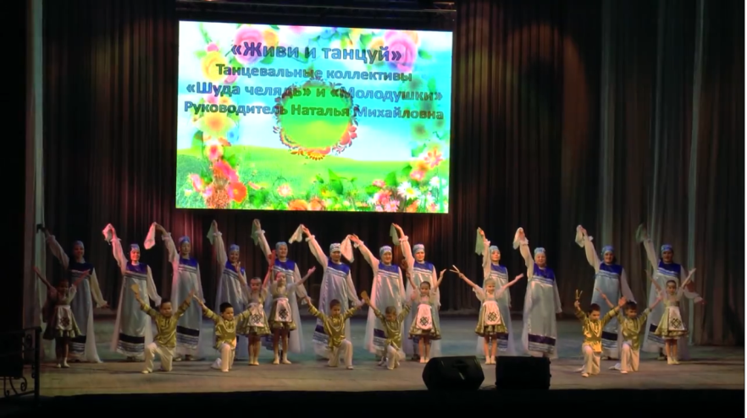
Так же в художественно - эстетическом воспитании детей большую роль играет совместная деятельность родителя и ребенка. В своей профессиональной деятельности мы практикуем вовлечение родителей в различные постановки. Выступая на одной сцене со своими родителями, ребенок чувствует гордость и поддержку. Так например, вокально- хореографической композиции «Олам гажа» («Живём весело») участвовали не только дети, музыкальный руководитель, а так же родитель одной из воспитанниц нашего детского сада.
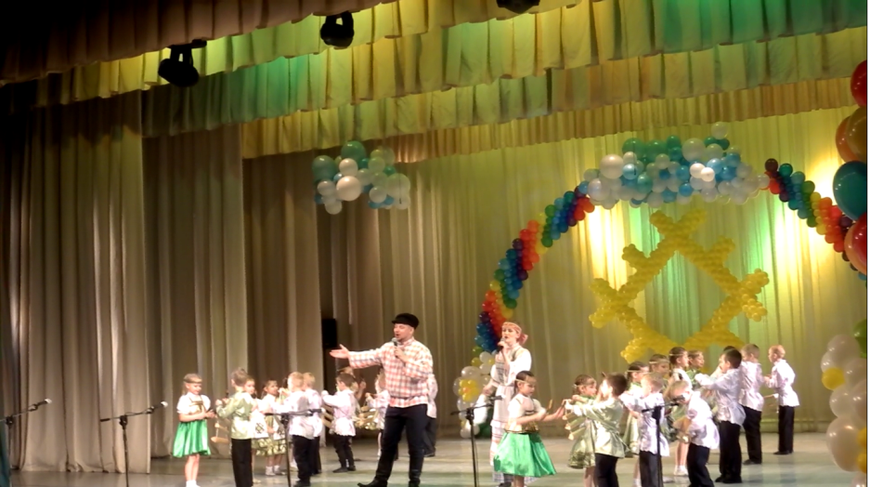

В театральной постановке «Проделки Бабы Яги» (на фестивале «Театральная весна») главными героями сказки стали дети и их мамы. Наблюдая за детьми, мы заметили, что дети стали более артистичными, более внимательными, а родители с большим желанием помогали детям вжиться в роль и поддерживали ребят на сцене.
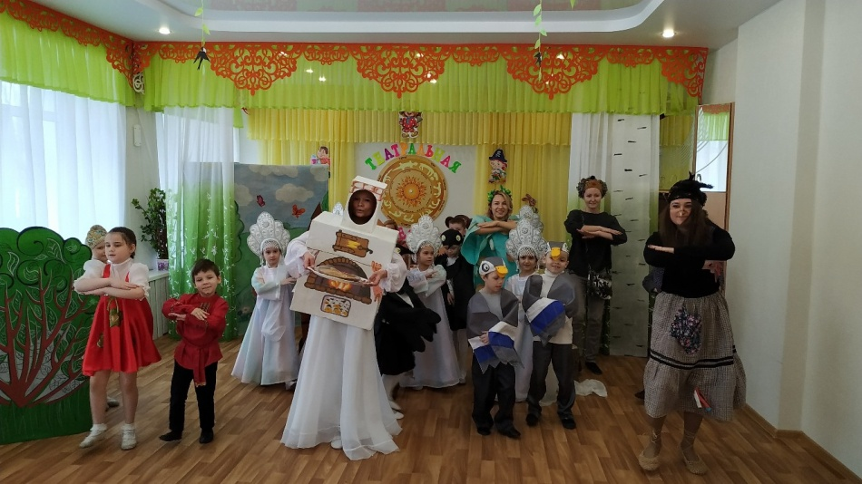
Благодаря фестивалям мы прививаем детям любовь к музыке и песням. Сколько новых, интересных, разнообразных постановок посмотрели дети на фестивале, ведь фестиваль – это праздник творчества и познания. Детские фестивали вокальные, танцевальные, театральные – это не просто выступление, это творческий старт. Фестиваль! Это всегда ярко, красочно, зрелищно и весело!

Литература:
1.Злобин Н.С Культура и общественный прогресс. М.: Наука, 1980.336с.
2. Меньшиков А.М Феставаль как социокультурный феноиен современного театрального процесса: Диссертация… кандидата искусствоведения. Москва, 2004.
3.Словарь русского языка: в 4-х т./РАН, Ин-т лингвистич.исследований; Под ред.А.П. Евганьевой.-4-е, изд., стер. – М.: Рус. яз.; Полеграфресурсы, 1999.

